Exercice corrigé

Construis le point D, image
du point C par la translation
qui transforme A en B.
Correction
D est l’image de C par la translation
qui transforme A en B
signifie que le point D se
situe sur une droite parallèle
à (AB) et que la longueur
CD est égale à la longueur AB.
A
B
C
A
B
C
D
- Touché coulé !
 | A | B | C
1 | 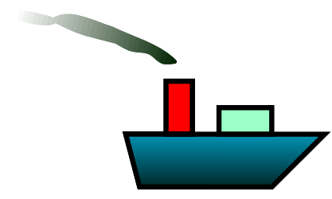
2
3
4
5
- Peut-on trouver deux bateaux qui se correspondent :
- par une symétrie axiale ?

- par une symétrie centrale ?

- On considère la translation qui amène le bateau A4 sur le bateau B3. Quel bateau correspond à :
• A5 ?
• B4 ?
- On considère la translation qui amène le bateau C3 sur le bateau B2. Quelle est l’image de :
• B4 ?
• B2 ?
- On considère la translation qui transforme A4 en A2. Quel bateau a pour image :
• B2 ?
• A3 ?
- Le pavage ci-dessous est réalisé avec 30 pièces identiques dont la forme est .
1
2
3
4
6
8
10
5
7
9
11
13
15
17
19
12
18
16
14
20
29
27
25
23
21
22
24
26
28
30
A
B
C
D
F
H
N
O
Observe le pavage puis réponds aux questions suivantes.
- Dans la translation qui transforme A en H :
- quelle est l’image de la pièce n°13 ?
- quelle est l’image de la pièce n°6 ?
- quelle est l’image de la pièce n°15 ?
- quelle est l’image de la pièce n°1 ?
- Dans la translation qui transforme H en A :
- quelle est l’image de la pièce n°25 ?
- quelle est l’image de la pièce n°18 ?
- quelle est l’image de la pièce n°23 ?
- quelle est l’image de la pièce n°20 ?
- Quelle remarque peux-tu faire au sujet de ces deux translations ?

- Dans la translation qui transforme C en F :
- quelle est l’image du point D ?
- Place le point P, image de N.
- Place le point E qui a pour image N.
- Trace les quadrilatères CDHF et CENF. Quelle est leur nature ?
- Pavage
- Colorie en rouge le motif qui permet d’obtenir cette frise en effectuant la translation qui transforme C en D.

- Représente par une flèche la translation effectuée de la frise pour obtenir le pavage ci-dessous, puis colorie ce pavage en alternant deux couleurs de ton choix pour chaque motif obtenu par translation.
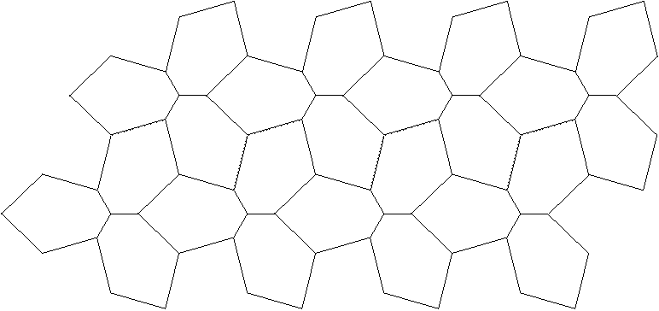

- Dans chaque cas, construis le point D, image de C par la translation qui transforme A en B, puis le point E, image de A par la translation qui transforme B en C.
a.  C  A  B  a.  C  A  B  a.  C  A  B | A  B  C  c.
A  C  B  b. | A  C  B  d.
- Dans chaque cas, trace en rouge l’image du triangle par la translation qui transforme A en B et en vert l’image du triangle par la translation qui transforme C en D.
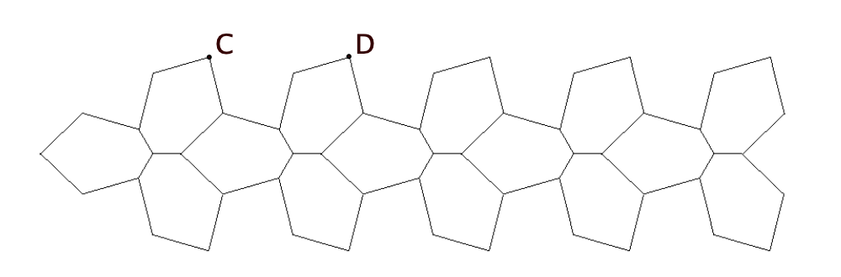  B  a.  A  C  A  D  C  D | B  b.  A  C  D
- Petits bateaux
P
K
L

- Dessine en rouge l’image du bateau par la translation qui transforme K en P.
- Dessine en vert l’image du bateau par la translation qui transforme L en P
- Sans quadrillage
A
B
C
D
E
F

- Trace A’B’C’D’E’F’, l’image du polygone ABCDEF par la translation qui transforme B en A.
- Trace A’’B’’C’’D’’E’’F’’, l’image du polygone ABCDEF par la translation qui transforme A en E.
- Reproduis ces translations avec les deux polygones obtenus et poursuis ainsi le dessin.
- Comment s’appelle le dessin obtenu ?
- Construis l’image du quadrilatère :
- par la translation qui transforme D en D’.
- par la translation qui transforme B en D.

B
A
C
D'

D

- D’après brevet
Gaspard travaille avec un logiciel de géométrie dynamique pour construire une frise. Il a construit un triangle ABC isocèle en B (motif 1), puis il a obtenu le losange ABCD (motif 2), pour finalement obtenir la frise (motif 3).
A
B
C
D
E
F
G
H
I
J

Décris les transformations qui ont permis à Gaspard de passer du motif 1 au motif 2, puis au motif 3.

- Construis une frise en appliquant au motif rouge une symétrie axiale d’axe (AE) puis en appliquant à ces deux motifs la translation qui transforme A en E.

A
E

- Sans quadrillage
A
B
C
D
E
D'

- Trace A’B’C’D’E’, l’image du polygone ABCDE par la translation qui transforme D en D’.
- Quelle est la nature du quadrilatère BB’D’D ?

- Peux-tu trouver d’autres translations qui transforment le polygone ABCDE en A’B’C’D’E’ ?

- Quelle est la nature du quadrilatère CC’B’B ?

- Décris la translation qui transforme A’B’C’D’E’ en ABCDE.

